El Presupuesto del Cabildo Insular de Tenerife para el ejercicio 2019 se enmarca en la planificación estratégica a medio y largo plazo acordada por la Corporación a través del Marco Estratégico de Desarrollo Insular (MEDI).
El Marco Estratégico de Desarrollo Insular 2016 – 2025 (MEDI), aprobado por el Pleno del Cabildo en mayo de 2016, ha supuesto un paso decisivo para avanzar de manera eficaz en el desarrollo insular con una correcta planificación de los recursos. El documento afianza un nuevo modelo de gestión pública, bajo la premisa del Buen Gobierno y una estrategia integral basada en el equilibrio territorial.
El de 2019 es por tanto el tercer presupuesto que se aprueba en el marco de esta importante herramienta de gestión y planificación, que viene a configurar la estrategia integral para el impulso del desarrollo socioeconómico de nuestra isla en los próximos años.
Un ambicioso proyecto que comienza a dar sus frutos y que tiene un horizonte temporal que garantiza su correcto cumplimiento. Se ha previsto una gestión con perspectiva estratégica y consensuada con los ayuntamientos que conforman la Isla de manera participativa, transparente y eficaz.
El MEDI es la concreción de la política insular, comprometida con una ciudadanía que demanda oportunidades de empleo, mejoras en el conocimiento, la innovación (I+D+I) y nuevas infraestructuras que favorezcan un desarrollo equilibrado y sostenible en todo el territorio. Con una inversión media anual superior a los 230 millones de euros, (269 millones en 2019), constituye uno de nuestros mayores esfuerzos económicos, canalizado a través de 5 ejes y 36 programas de actuación. Un compromiso al que llegamos al comienzo de la legislatura, que nos ha brindado la oportunidad de diseñar el mejor futuro para nuestra isla, englobando las grandes líneas de inversión definidas en los diferentes Planes de las distintas áreas de esta Institución.
Los cinco ejes del MEDI desarrollan las prioridades que la Corporación ha definido como estratégicas para impulsar económica y socialmente a la isla:

EJES ESTRATÉGICOS |  | DESCRIPCIÓN
EJE 1: TENERIFE 2030 |  | La Educación, la Cultura, la Innovación y el Deporte son claves para el desarrollo y la sostenibilidad económica y social de la isla. El eje Tenerife 2030 recoge los objetivos, programas y líneas de actuación en los ámbitos ligados a la formación, capacitación, innovación, emprendimiento, cultura, deporte y tecnología como pilares en el desarrollo personal y profesional de la ciudadanía de la isla.
EJE 2: ACCIÓN SOCIAL |  | Este eje tiene como protagonista a las personas y, en particular, a aquellos colectivos que, por razones de edad, género, enfermedad o discapacidad requieren de una especial atención. Como prioridades del Eje de Acción Social están, entre otras, la atención a la dependencia o cooperar para facilitar el acceso a una vivienda digna.
EJE 3: INFRAESTRUCTURAS |  | El funcionamiento de los sectores económicos, la generación de empleo, la calidad de vida urbana y la protección del medio requieren de la existencia y funcionalidad de una serie de infraestructuras básicas cuya distribución y cobertura propicie un desarrollo territorial equilibrado. A ello atienden los programas del eje de Infraestructuras.
EJE 4: EMPLEO Y SECTORES PRODUCTIVOS |  | El desempleo es uno de los principales problemas que tiene Tenerife, resultado a su vez de las características del modelo y estructura productiva insular (empresas sin elevada dimensión, poca diversificación, etc.). El eje de Empleo y Sectores Productivos desarrolla y ejecuta de diferentes medidas que contribuyan potenciar los sectores productivos y facilitar la reinserción laboral de los parados.
EJE 5: SOSTENIBILIDAD Y MEDIO AMBIENTE |  | El gran valor medioambiental de la isla es su gran riqueza, indispensable además para su principal industria, el turismo. El eje 5 de Sostenibilidad y Medioambiente busca el uso racional y sostenible del mismo, como principal forma de asegurar el desarrollo socioeconómico a largo plazo.

Los objetivos estratégicos del MEDI están estrechamente vinculados a la creación de empleo (Eje 3 y 4), la disminución de los niveles de pobreza y riesgo de exclusión social (Eje 2 y 4), la mejora de las habilidades y capacidades de las personas (Eje 1 y 4), la sostenibilidad y el medioambiente (Eje 5) y la vertebración territorial (todo el MEDI, y en especial el Eje 3). Son objetivos que comparte en parte con la estrategia Europa2020 de la UE, los objetivos de desarrollo sostenible (ODS) de la Agenda 2030 de la ONU, y los objetivos de la política de desarrollo inteligente RIS3 de UE y Canarias.

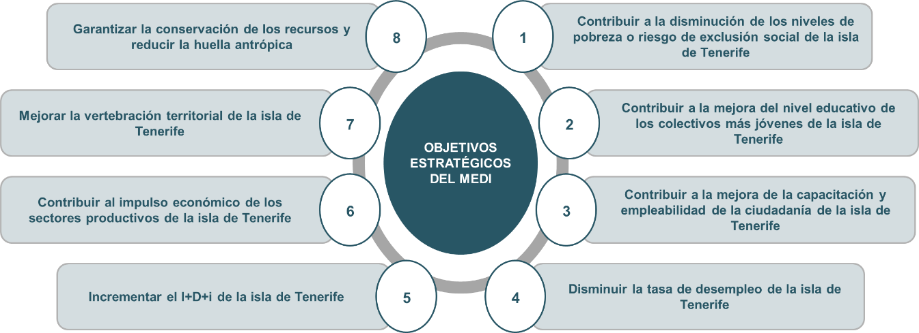

La incorporación de cláusulas sociales y medioambientales en la contratación pública con fondos MEDI, se plantea como herramienta eficaz en la consecución de dichos objetivos. Dichas cláusulas se incorporarán a toda la contratación pública del Cabildo Insular de Tenerife y su sector público.

Si bien el Presupuesto contiene políticas fundamentales para el desarrollo insular en cada uno de los cinco Ejes citados, se ha de destacar en 2019 la importancia cuantitativa y cualitativa de las actuaciones de servicios sociales y promoción social, que incrementan su presupuesto en un 20,5 % (en 2018 ya lo hicieron en un 20%), y las vinculadas a movilidad (transporte público) con un crecimiento del 22,7%, lo cual es factible gracias a la estrategia presupuestaria de estos últimos años donde, por un lado, se han desarrollado un importante conjunto de inversiones financieramente sostenibles y, por otro, se ha generado un importante ahorro por la minoración extraordinaria de deuda, lo que permite la incorporación de un volumen adicional de recursos para dichos fines.

Se continúa, no obstante, con el esfuerzo en actuaciones de carácter económico, centradas muy especialmente en la estrategia Tenerife 2030, un programa integral que apuesta por el valor de las personas como motor del desarrollo, centrando sus acciones en mejorar las capacidades (especialmente de los jóvenes) en una serie de disciplinas y habilidades que permitan, con ese horizonte temporal del año 2030, crear una estructura socio económica que aporte mayores y mejores oportunidades de empleo.

De igual manera continua la inversión en infraestructuras y la mejora de los servicios, así como las actuaciones en materia de empleo, aspecto este prioritario y sobre el que giran todas las políticas de esta Corporación, base todo ello para facilitar el acceso igualitario a las nuevas oportunidades creadas, en condiciones más favorables y que incidan en una mejor distribución de la renta, en la línea defendida por esta Corporación en el denominado Pacto de Rentas.

El Presupuesto General así conformado vela a su vez por la coherencia con la evolución de las magnitudes económicas que presenta el conjunto de la economía tinerfeña y, de forma especialmente exigente con el cumplimiento de los principios de estabilidad presupuestaria, regla de gasto, período medio de pago a proveedores y sostenibilidad financiera.

Por último, se ha de destacar además que dicho Marco se vincula de forma directa a los objetivos específicos descritos en el artículo 7 del Decreto 85/2016, de 4 de julio, que regula el fondo de Desarrollo de Canarias (FDCAN) 2016-2025:

- Impacto de actuaciones sobre la mejora de la economía y el empleo
- Contribución de las acciones al cumplimiento de los indicadores del FDCAN
- Complementariedad de las acciones propuestas con otras intervenciones municipales, insulares, regionales, estatales o europeas.

